ARBEIDSPLAN 9C

Veke 36: 1.september-5.september

Lagkapteinar: Eivind André og Tiia
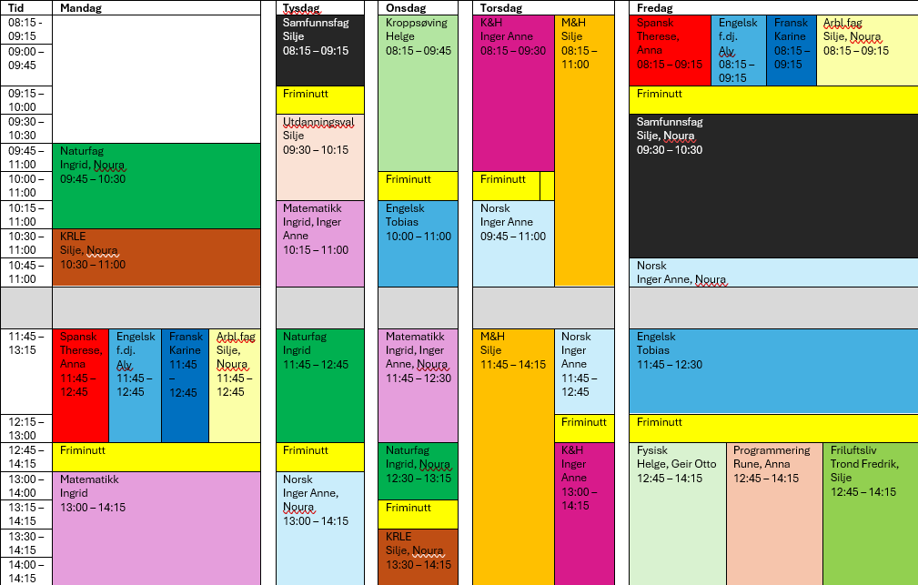
PERIODE 1: Vis Mot.

Ver den beste utgåva av deg sjølv!
LUNSJ KVAR DAG KL.11:15-11:30
Hugs denne veka:
- Bind på alle bøker

Hugs neste veke:
Nasjonale prøver i rekning og lesing (onsdag og fredag)
Tysdag: Foreldremøte 9.trinn kl 18
Onsdag: Den kulturelle skulesekken
Fredag: MOT 12:15-14:15

Silje Skillingstad
silje.skillingstad@austevoll.kommune.no
Ingrid Møgster
ingrid.mogster@austevoll.kommune.no

PERIODE 1: «EIN GOD START»
FAG | Mål: Du skal kunne | FAG | Mål: Du skal kunne
LÆRESTRATEGI |  | FRANSK
NORSK | Vi arbeider med lesing og lesestrategiar. | SAMFUNNSFAG | Gjennomføre ein debatt
MATEMATIKK | Sentralmål og preiingsmål i Excel. Presentasjon av data. Absolutte og relative tal. | KRLE | Lære om menneskerettighetane.
ENGELSK | We will work on giving eachother feedback for writing | NATURFAG | Å gjennomføra forsøk. Modellar, dokumentasjon, sortering og tolking av data.
SPANSK  FRANSK | Fransk: Fortelje om veka si og kunne bruke refleksive verb | KROPPSØVING
MAT OG HELSE | - Kunne skilje mellom ulike kjøkkenreiskapar.  - Kunne planleggje bruken av ulike kjøkkenreiskapar.  - Kunne forstå formålet med ulike reiskapar.  - Kunne finne fram og bruke eigna kjøkkenreiskapar.  - Kunne bruke elektriske kjøkkenreiskapar | ARBEIDSLIVSF. | - produsere og levere varer og tjenester etter kvalitetskrav  - samarbeide, fremme forslag og delta i beslutninger i et arbeidsfellesskap  - ivareta bærekraftige prinsipper i alle deler av arbeidsoppdraget
ENGELSK FORDJ. | - Bruke Engelsk muntilg og skriftlig i digital samhandling tilpasset formål, mottaker og situasjon.  - Skape ulike typer muntilg og skriftlig tekster om selvvalgte emner som presenterer, forteller eller forklarer gjennom ulike media.  - Skape digital produkter som kombinerer ulike medietyper.  - Presentere selvvalgte interesseområder. | FYSISK, AKTIVITET OG HELSE | Fysisk: Kunne delta i varierte rørsleaktivitetar/ samspelaktivitetar der eleven viser positive haldningar (inkludere alle, samarbeide og oppmuntre medelevar.)
PROGRAMMERING |  | FRILUFTSLIV

Dag | Heimearbeid | På skulen
Måndag
NATURFAG |  | Dokumentasjon, sortering og tolking av data. Side 23-25.
KRLE |  | Jobb med plakaten om menneskerettigheter
SPANSK
ENGELSK FORDJUPNING |  | It is you who chooses…  - Plan what you want to talk about.  - How would you like to structure your presentation?
FRANSK |  | 15 min. Grammatikk refleksive verb.  Me arbeider med side 16-19  Fortsetter på ein presentasjon om seg sjølv.  Quizlet?
ARBEIDSLIVSFAG |  | Prosjekt: julemesseprosjekt, idear og teikne skisser. Finne fram materialer og utstyr du treng til å starte å produserer produktar.
MATEMATIKK |  | Kva for diagram er best å bruka ?
Tysdag
SAMFUNNSFAG |  | Forbered dykk til debatt på fredag
UTDANNINGSVAL |  | Jobb med KRLE-prosjektet.
MATEMATIKK | Lekse på Skolenmin - ferdig til onsdag. | Om absolutte og relative tal side 12-->
NATURFAG | Tenk over og skriv nokre setningar om kvifor det er så viktig med dokumentasjon, og kvifor det er viktig å presentere data på ein god måte. Vis gjerne eksempel.Les side 23-25 | Tenk kritisk over dine eigne data., og å diskutere resultata. Side 26-28
NORSK | Les i 15 minutt i valfri tekst. Det kan vere stillelesingsboka di, ei avis, artikkel på nett og liknande. | Retorikk  Vi arbeider med tekstar for å førebu oss til nasjonale prøvar.
Onsdag
KROPPSØVING
ENGELSK |  | We will work on writing and giving eachother feedback
MATEMATIKK | Lekse på Skolenmin. | Relativ frekvans med rekneark.
NATURFAG | Svar på oppgåve 1-3 side 28. Svar med heile setningar – og skriv med eigne ord. | Om risikovurdering side 29-30.
KRLE |  | Jobb med KRLE-prosjektet.
Torsdag
KUNST OG HANDVERK |  | Keramikk – lage masker
NORSK | Les i 15 minutt i valfri tekst. Det kan vere stillelesingsboka di, ei avis, artikkel på nett og liknande. | Retorikk  Vi arbeider med tekstar for å førebu oss til nasjonale prøvar
MAT OG HELSE | Les s. 49 – 50, svar på spm:  - Kva er forskjellen på sikta kveitemjøl og sammalt kveitmjøl?  - Sjå på s. 51, finn ut kva 3 delar eit korn består av.  Eller bruk matopedia på nett, leksjon 5, å utforske utstyr-kornslag og mjøltypar.  Du finn matopedia på nett, passord SinnaDressing44 | Gjærbakst, lage plommesyltetøy
Fredag
SPANSK
ENGELSK FORDJUPNING |  | It is you who chooses…  - What do you need to explain your presentation to others?  - Start sourcing your information.
FRANSK | Øv på quizleten som ligg på teamet.  Les side 18, ver nøye med uttalen  Lever inn presentasjonen din på Team 9 oppgvåver. | 15 min grammatikk: repetisjon av refleksive verb  Repetisjon av klokka  Lære tidsuttrykk  Fortelje om veka si
ARBEIDSLIVSFAG | Har du noko heime som du skal bruke i prosjektet ditt, ta det med | Prosjekt: julemesseprosjekt, idear og teikne skisser. Finne fram materialer og utstyr du treng til å starte å produserer produktar.
SAMFUNNSFAG |  | Siste forberedelse til debatt
NORSK | Les i 15 minutt i valfri tekst. Det kan vere stillelesingsboka di, ei avis, artikkel på nett og liknande. | Leseøkt
ENGELSK |  | Utgår pga debatt samfunnsfag
FYSISK, AKTIVITET OG HELSE | Fysisk: Les melding på teams. Der står det kva me skal ha. | Fysisk: Hugs gymklede, innesko/utesko og handklede.
PROGRAMMERING
FRLIUFTSLIV |  | Avsp

